Resolución del Pleno del Instituto de Transparencia, Acceso a la Información Pública y Protección de Datos Personales del Estado de México y Municipios, con domicilio en Metepec, Estado de México, a dos de mayo de dos mil diecinueve.

VISTO el expediente electrónico formado con motivo del recurso de revisión número 00665/INFOEM/IP/RR/2019, interpuesto por “xxxxxxxxxxxxxxxx”, en lo sucesivo El Recurrente, en contra de la respuesta del Ayuntamiento de Ixtlahuaca, en lo subsecuente El Sujeto Obligado, se procede a dictar la presente resolución.

A N T E C E D E N T E S

PRIMERO. De la Solicitud de Información.

Con fecha nueve de enero de dos mil diecinueve, El Recurrente, presentó a través del Sistema de Acceso a la Información Mexiquense (SAIMEX) ante El Sujeto Obligado, solicitud de acceso a la información pública, registrada bajo el número de expediente 00003/IXTLAHUA/IP/2019, mediante la cual solicitó información en el tenor siguiente:

“Deseo saber: 1 Quienes fueron las personas que quedaron ganadores de la convocatoria del Consejo Anticorrupción de Ixtlahuaca. (nombres completos y perfil académico) 2 Cuando se integró el Sistema Anticorrupción de Ixtlahuaca, y cuando el Consejo o Comité de Coordinación, así como quien es el Presidente. 3. Copia en PDF del contrato de prestación de servicios profesionales de los integrantes del Consejo de Participación Ciudadana con el Ayuntamiento o en su caso Copia de la Nómina de cada uno dónde aparezca su salario quincenal o mensual. Enviar todo en PDF por favor a mi correo electrónico mazahuaciudadano@gmail.com” [Sic]

Modalidad de entrega: A través del SAIMEX.

SEGUNDO. De la respuesta del Sujeto Obligado.

En el expediente electrónico SAIMEX, se aprecia que el día veinticinco de enero de dos mil diecinueve, El Sujeto Obligado dio respuesta a la solicitud de información señalando en síntesis lo siguiente:

“…al respecto refiero que de acuerdo al artículo 12 de la Ley de Transparencia y Acceso a la Información Pública del Estado de México y Municipios, que a la letra dice: “…Los Sujetos Obligados sólo proporcionarán la información pública que se les requiera y que obre en sus archivos y en el estado en que ésta se encuentre. Lo obligación de proporcionar información no comprende el procesamiento de la misma, ni el presentarla conforme al interés del solicitante; no estarán obligados a generarla, resumirla, efectuar cálculos o practicar investigaciones…”; al respecto envió a Usted la información siguiente: ? Al respecto envió en formato PDF (ANEXO 1 y 2) Sin otro particular por el momento quedo de Usted; para cualquier duda y/o aclaración al respecto. A T E N T A M E N T E LIC. LUDIVINA ERIKA VIEYRA URBINA TITULAR DE LA UNIDAD DE TRANSPARENCIA Y ACCESO A LA INFORMACIÓN MUNICIPAL…” (sic)

Ajuntando para tal efecto dos archivos electrónicos denominados en formato PDF, denominados: “Anexo1” y “Anexo 2”, los cuales serán objeto de análisis en el Considerando Cuarto de la presente resolución.

TERCERO. Del recurso de revisión.

Inconforme con la respuesta notificada por el sujeto obligado, El Recurrente interpuso el recurso de revisión, en fecha trece de febrero de dos mil diecinueve, el cual fue registrado en el sistema electrónico con el expediente número 00665/INFOEM/IP/RR/2019, en el cual arguye, las siguientes manifestaciones:

Acto Impugnado:

“No se dio respuesta a mi petición en su numeral 3. (recibo de nómina quincenal o mensual de pago o contrato de prestación de servicios que especifique el pago)”
Razones o Motivos de Inconformidad:

“Deseo que se haga una búsqueda mas profunda en la Dirección de Administración y Finanzas o en Tesorería Municipal.”

CUARTO. Del turno del recurso de revisión.

Medio de impugnación que le fue turnado a la Comisionada Zulema Martínez Sánchez, por medio del sistema electrónico en términos del arábigo 185 fracción I de la Ley de Transparencia y Acceso a la información Pública del Estado de México y Municipios, del cual recayó acuerdo de admisión en fecha diecinueve de febrero de dos mil diecinueve, determinándose en él, un plazo de siete días para que las partes manifestaran lo que a su derecho corresponda en términos del numeral ya citado.

QUINTO. De la etapa de instrucción.

Así, en la etapa de instrucción, de las constancias que obran en el expediente electrónico se advierte que El Sujeto Obligado rindió informe justificado en fecha veintiocho de febrero de dos mil diecinueve, mismo que fue puesto a la vista del Recurrente el mismo día.

Por lo que una vez transcurrido el plazo establecido para que las partes manifestaran lo que a su derecho conviniera, en fecha cuatro de marzo del años dos mil diecinueve se decretó el cierre de instrucción en términos del artículo 185 fracción VI de la Ley de Transparencia y Acceso a la Información Pública del Estado de México y Municipios, iniciando el término legal para dictar resolución definitiva del asunto.

SEXTO. De la ampliación del plazo para emitir la resolución.

En fecha cinco de abril de dos mil diecinueve, se emitió acuerdo de ampliación de plazo para emitir la resolución que en derecho proceda, el cual se notificó al recurrente a través del SAIMEX en la misma fecha, lo anterior en términos del artículo 181, tercer párrafo, de la Ley de Transparencia y Acceso a la Información Pública del Estado de México y Municipios, por lo que no habiendo pruebas pendientes por desahogar ni diligencias por practicar, se dicta la presente resolución de acuerdo a los siguientes:

C O N S I D E R A N D O S

PRIMERO. De la competencia.
Este Instituto de Transparencia, Acceso a la Información Pública y Protección de Datos Personales del Estado de México, es competente para conocer y resolver el presente recurso de revisión interpuesto por El Recurrente conforme a lo dispuesto en los artículos 6, apartado A, fracción IV de la Constitución Política de los Estados Unidos Mexicanos, 5, párrafos vigésimo, vigésimo primero y vigésimo segundo fracción IV de la Constitución Política del Estado Libre y Soberano de México, 1, 2 fracción II, 13, 29, 36 fracciones II y III, 176, 178, 179 fracción I, 181 párrafo tercero, 182, 185, 188 y 194 de la Ley de Transparencia y Acceso a la Información Pública del Estado de México y Municipios, 9 fracciones I, XXIV, 11 y 14 fracción I del Reglamento Interior del Instituto de Transparencia, Acceso a la Información Pública y Protección de Datos Personales del Estado de México.

SEGUNDO. Sobre los alcances del recurso de revisión.
Derivado de la impugnación realizada, es preciso e importante señalar que el recurso de revisión inmerso en la Ley de Transparencia vigente en la entidad, tiene el fin y alcance que señalan los numerales 176, 179, 181 párrafo cuarto, 194 y 195 y demás aplicables de la Ley de Transparencia y Acceso a la Información Pública del Estado de México y Municipios vigente, el cual será analizado conforme a las actuaciones que obren en el expediente electrónico, con la finalidad de reparar cualquier posible afectación al derecho de acceso a la información pública y garantizando el principio rector de máxima publicidad.

TERCERO. Cuestiones de previo y especial pronunciamiento.
El Recurso de Revisión en estudio contiene los elementos normativos de validez exigidos en la Ley de Transparencia y Acceso a la Información Pública del Estado de México y Municipios, establecidos en el artículo 180 que enuncia:

“Artículo 180. El recurso de revisión contendrá:
I. El sujeto obligado ante la cual se presentó la solicitud;
II. El nombre del solicitante que recurre o de su representante y, en su caso, del tercero interesado, así como la dirección o medio que señale para recibir notificaciones;
III. El número de folio de respuesta de la solicitud de acceso;
IV. La fecha en que fue notificada la respuesta al solicitante o tuvo conocimiento del acto reclamado, o de presentación de la solicitud, en caso de falta de respuesta;
V. El acto que se recurre;
VI. Las razones o motivos de inconformidad;
VII. La copia de la respuesta que se impugna y, en su caso, de la notificación correspondiente, en el caso de respuesta de la solicitud; y
VIII. Firma del recurrente, en su caso, cuando se presente por escrito, requisito sin el cual se dará trámite al recurso.

Adicionalmente, se podrán anexar las pruebas y demás elementos que considere procedentes someter a juicio del Instituto.

En ningún caso será necesario que el particular ratifique el recurso de revisión interpuesto.

En caso de que el recurso se interponga de manera electrónica no será indispensable que contengan los requisitos establecidos en las fracciones II, IV, VII y VIII.”
[Énfasis añadido]

Cabe señalar que El Recurrente se identifica como “xxxxxxxxxxxxxxxxxxxx”; no obstante lo anterior, proporcionar un seudónimo no es motivo para desechar las solicitudes de acceso a la información pública conforme a lo previsto en el artículo 155, penúltimo párrafo de la Ley de Transparencia y Acceso a la Información Pública del Estado de México y Municipios que señala lo siguiente:

“Las solicitudes anónimas, con nombre incompleto o seudónimo serán procedentes para su trámite por parte del sujeto obligado ante quien se presente. No podrá requerirse información adicional con motivo del nombre proporcionado por el solicitante.”

Robusteciendo lo anterior se encuentra lo dispuesto en los artículos 6, Apartado A, fracciones III y IV de la Constitución Política de los Estados Unidos Mexicanos y 5 párrafos vigésimo, vigésimo primero y vigésimo segundo, de la Constitución Política del Estado Libre y Soberano de México, se establece lo siguiente:

Constitución Política de los Estados Unidos Mexicanos
“Artículo 6°.- La manifestación de las ideas no será objeto de ninguna inquisición judicial o administrativa, sino en el caso de que ataque a la moral, la vida privada o los derechos de terceros, provoque algún delito, o perturbe el orden público; el derecho de réplica será ejercido en los términos dispuestos por la ley. El derecho a la información será garantizado por el Estado.
(…)
Para efectos de lo dispuesto en el presente artículo se observará lo siguiente:
A. Para el ejercicio del derecho de acceso a la información, la Federación, los Estados y el Distrito Federal, en el ámbito de sus respectivas competencias, se regirán por los siguientes principios y bases:
(…)
III. Toda persona, sin necesidad de acreditar interés alguno o justificar su utilización, tendrá acceso gratuito a la información pública, a sus datos personales o a la rectificación de éstos.
IV. Se establecerán mecanismos de acceso a la información y procedimientos de revisión expeditos que se sustanciarán ante los organismos autónomos especializados e imparciales que establece esta Constitución.”

Constitución Política del Estado Libre y Soberano de México
“Artículo 5.- En el Estado de México todas las personas gozarán de los derechos humanos reconocidos en la Constitución Política de los Estados Unidos Mexicanos, en los tratados internacionales en los que el Estado mexicano sea parte, en esta Constitución y en las leyes que de ésta emanen, por lo que gozarán de las garantías para su protección, las cuales no podrán restringirse ni suspenderse salvo en los casos y bajo las condiciones que la Constitución Política de los Estados Unidos Mexicanos establece.
(…)
Toda persona en el Estado de México, tiene derecho al libre acceso a la información plural y oportuna, así como a buscar recibir y difundir información e ideas de toda índole por cualquier medio de expresión.
(…)
El derecho a la información será garantizado por el Estado. La ley establecerá las previsiones que permitan asegurar la protección, el respeto y la difusión de este derecho.
Para garantizar el ejercicio del derecho de transparencia, acceso a la información pública y protección de datos personales, los poderes públicos y los organismos autónomos, transparentarán sus acciones, en términos de las disposiciones aplicables, la información será oportuna, clara, veraz y de fácil acceso. Este derecho se regirá por los principios y bases siguientes:
III. Toda persona, sin necesidad de acreditar interés alguno o justificar su utilización, tendrá acceso gratuito a la información pública, a sus datos personales o a la rectificación de éstos;
IV. Se establecerán mecanismos de acceso a la información y procedimientos de revisión expeditos que se sustanciarán ante el organismo autónomo especializado e imparcial que establece esta Constitución.
(…)
VIII. El Estado contará con un organismo autónomo, especializado, imparcial, colegiado, con personalidad jurídica y patrimonio propio, con plena autonomía técnica y de gestión, con capacidad para decidir sobre el ejercicio de su presupuesto y determinar su organización interna, responsable de garantizar el cumplimiento del derecho de transparencia, acceso a la información pública y a la protección de datos personales en posesión de los sujetos obligados en los términos que establezca la ley. (…)”

Por otra parte, del contenido del artículo 1 de la Constitución Política de los Estados Unidos Mexicanos, se destaca lo siguiente:

“Artículo 1o. En los Estados Unidos Mexicanos todas las personas gozarán de los derechos humanos reconocidos en esta Constitución y en los tratados internacionales de los que el Estado Mexicano sea parte, así como de las garantías para su protección, cuyo ejercicio no podrá restringirse ni suspenderse, salvo en los casos y bajo las condiciones que esta Constitución establece.

Las normas relativas a los derechos humanos se interpretarán de conformidad con esta Constitución y con los tratados internacionales de la materia favoreciendo en todo tiempo a las personas la protección más amplia.

Todas las autoridades, en el ámbito de sus competencias, tienen la obligación de promover, respetar, proteger y garantizar los derechos humanos de conformidad con los principios de universalidad, interdependencia, indivisibilidad y progresividad. En consecuencia, el Estado deberá prevenir, investigar, sancionar y reparar las violaciones a los derechos humanos, en los términos que establezca la ley.”

Por lo cual, de una interpretación sistemática, conforme y progresiva del derecho humano de acceso a la información pública se aprecia que toda persona, sin necesidad de acreditar interés alguno o justificar su utilización, deberá tener acceso a la información pública, es decir, dicho derecho fundamental exime a quien lo ejerce, de acreditar su legitimación en la causa o su interés en el asunto, lo que permite la posibilidad de que, incluso, la solicitud de acceso a la información pueda ser anónima o no contener un nombre que identifique al solicitante o que permita tener certeza sobre su identidad.
En conclusión, se cubrieron los requisitos de procedencia y procedibilidad y conforme a las constancias que obran en el expediente.

CUARTO. Fijación de la Litis.

Para el estudio del presente caso, por cuestión de método y técnica jurídica se dividirá el análisis de la solicitud original de la siguiente manera:

- Quiénes fueron las personas que quedaron ganadores de la Convocatoria del Consejo Anticorrupción de Ixtlahuaca (Nombres completos y perfil académico)
- Cuándo se integró el Sistema Anticorrupción de Ixtlahuaca.
- Cuándo se integró el Consejo o Comité de Coordinación así como quién es el presidente.
- Copia en PDF del contrato de prestación de servicios profesionales de los integrantes del Consejo de Participación Ciudadana con el Ayuntamiento o en su caso Copia de la Nómina de cada uno dónde aparezca su salario quincenal o mensual.

Para lo cual el sujeto obligado remitió la siguiente contestación: “…al respecto envió a Usted la información siguiente: ? Al respecto envió en formato PDF (ANEXO 1 y 2)…” (sic), enviando al respecto los siguientes archivos electrónicos:

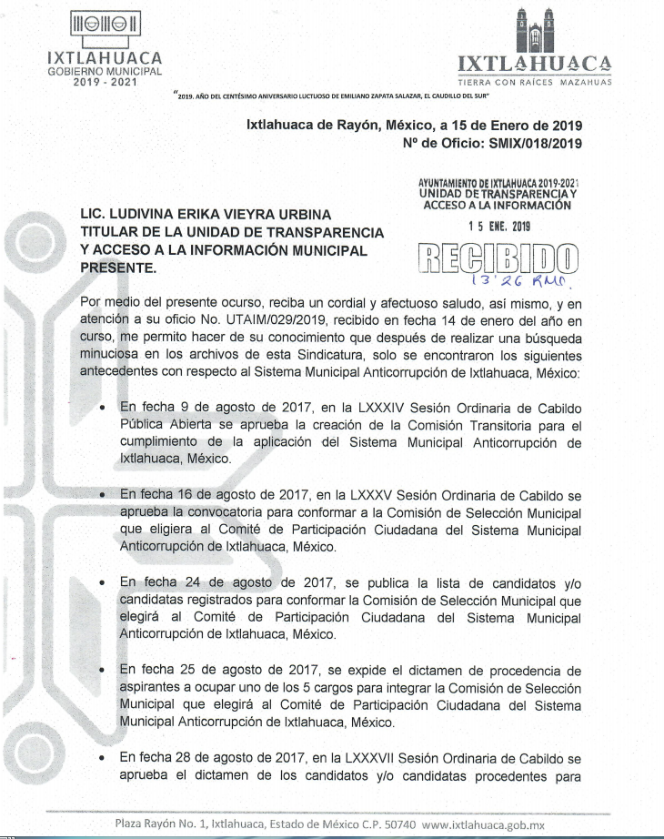



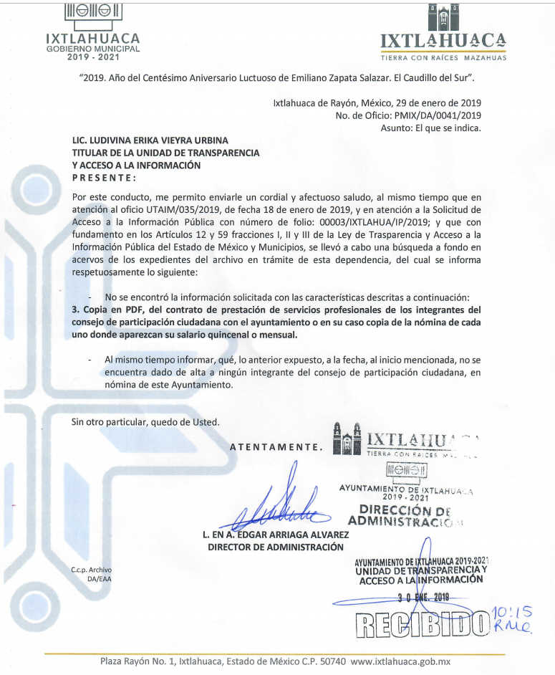

Como se puede apreciar el Síndico Municipal, remite archivo electrónico manifestando entre otras cuestiones lo siguiente: fechas de sesiones ordinarias de cabildo para la aprobación de creación y convocatoria de la Comisión Transitoria del Sistema Municipal Anticorrupción así como lista de candidatos registrados en el mismo.

Asimismo, por su parte el Director de Administración remite documento en el que informa que luego de haber realizado una búsqueda a fondo en los acervos de los expedientes del archivo en trámite de esta dependencia informa no haber encontrado la copia en PDF del contrato de prestación de servicios profesionales de los integrantes del Consejo de Participación Ciudadana con el Ayuntamiento o es su caso copia de la nómina de cada uno donde aparezcan su salario quincenal o mensual.

Previo al análisis de presente asunto es necesario referir que el Recurrente no impugnó el total del contenido de la respuesta dada por el Sujeto Obligado, toda vez que fue muy puntual en su impugnación al referir: “No se dio respuesta a mi petición en su numeral 3. (recibo de nómina quincenal o mensual de pago o contrato de prestación de servicios que especifique el pago)” (sic), (que para el caso del presente análisis corresponde al punto 4), como se puede apreciar se duele específicamente por que no se atendió su solicitud de información sólo respecto del recibo de nómina quincenal o mensual de pago o contrato de prestación de servicios en donde se precise el dato del pago, más no respecto de: 1.- Quiénes fueron las personas que quedaron ganadores de la Convocatoria del Consejo Anticorrupción de Ixtlahuaca (Nombres completos y perfil académico); 2.- Cuándo se integró el Sistema Anticorrupción de Ixtlahuaca; y 3.- Cuándo se integró el Consejo o Comité de Coordinación.

Luego entonces, se advierte la existencia de un acto consentido en la falta de impugnación de la información contenida en respuesta de los tres puntos antes referidos, pues el recurrente no aduce cuestiones como que no se remitió dato alguno, o que era ilegible o que simplemente no abriera tal archivo informático, no, en ello no repara ni se advierte de la lectura del texto impugnatorio cuestión de tal índole, lo que se constituye como un acto consentido propiamente dicho, porque la materia de la información solicitada fue satisfecha y no recurrida.

Es necesario decir que estamos ante actos consentidos por haber sido satisfechos o colmados; pues no se aprecia que la contestación dada a los puntos de mérito del texto petitorio, le causen molestia al particular, y es que bastaba que el entonces peticionario se inconformase de éstos puntos en específico, para que este Órgano resolutor advierta que es su voluntad y único deseo el combatir aquellos, es decir, no podemos inferir a partir de una no impugnación que una inconformidad es positiva u objetiva o que sí existió, pues se parte de la idea que una premisa constituida para advertir circunstancias tangibles u observables han de hacer notar la existencia ya sea de una consciencia volitiva (concreta) o de una cosa cierta.

Por el contrario cuando la recurrente emplea aforismos para impugnar la respuesta, se debe abocar a los puntos que combate cuando del propio análisis del resolutor o del dicho del accionante, o ambos, se desprende que están colmados los puntos que se solicitaron, que se atendieron y que no se debaten. Pues de forma apodíctica ha sido vertida la voluntad de la recurrente de forma expresa en impugnar sólo aquellos puntos que son visibles en su texto agravioso.

El acto consentido [propiamente dicho], se aprecia en el presente asunto, pues de forma expresa la recurrente ha de aceptar de forma positiva, tangible y real, que la información proporcionada por el sujeto obligado de los puntos 1 al 3 colma su solicitud, pues no es necesario (al no establecerse en norma alguna), que se deba decir por parte de la recurrente (ya sea de forma expresa o tácita) que no desea impugnar la contestación, máxime que le fue respondida en los términos pedidos, en otras palabras, el particular tiene la gnosis de que no desea impugnar lo que ya le remitieron o no le causa molestia, y por ende se configura un acto consentido relativo a lo solicitado en los puntos antes señalados.

Se afirma que es un acto consentido, porque la hoy recurrente habría tenido la libertad en su juicio de impugnar lo contestado, al evocar silogismos que denotaran su agravio ante la respuesta, sin embargo, ha de haber hecho lo contrario, de sus premisas excluye de forma intencional y con conocimiento de causa la información pedida respecto de 1.- Quiénes fueron las personas que quedaron ganadores de la Convocatoria del Consejo Anticorrupción de Ixtlahuaca (Nombres completos y perfil académico); 2.- Cuándo se integró el Sistema Anticorrupción de Ixtlahuaca; y 3.- Cuándo se integró el Consejo o Comité de Coordinación así como quién es el presidente; al no emitir pronunciamiento alguno, el recurrente ha de expresarse de tal suerte que es indubitable e indefectible, su puntualizada intención volitiva de no impugnar tales rubros; es positiva tal afirmación cuya trascendencia afecte la presente resolución porque no debe dejarse de lado el análisis de cada punto controvertido expuesto en el recurso de revisión, por lo que una vez expuesto lo anterior, se colige que la recurrente consiente la entrega de la información.

En este tenor, se estima que La Recurrente está conforme con los documentos que le fueron entregados, ya que en estos se encuentra la información que requirió, por lo que el motivo de su inconformidad radica únicamente en que no se le entregó copia en PDF del contrato de prestación de servicios profesionales de los integrantes del Consejo de Participación Ciudadana con el Ayuntamiento o en su caso Copia de la Nómina de cada uno dónde aparezca su salario quincenal o mensual.

Lo anterior es así debido a que cuando el solicitante no expresa razón o motivo de inconformidad en contra de todos los rubros de la respuesta que pudieran ser un agravio a su derecho, los mismos deben estimarse atendidos. Sirve de apoyo a lo anterior, por analogía, la Tesis Jurisprudencial Número 3ª./J.7/91, publicada en el Semanario Judicial de la Federación y su Gaceta bajo el número de registro 174,177, que establece lo siguiente:

REVISIÓN EN AMPARO. LOS RESOLUTIVOS NO COMBATIDOS DEBEN DECLARARSE FIRMES. Cuando algún resolutivo de la sentencia impugnada afecta a la recurrente, y ésta no expresa agravio en contra de las consideraciones que le sirven de base, dicho resolutivo debe declararse firme. Esto es, en el caso referido, no obstante que la materia de la revisión comprende a todos los resolutivos que afectan a la recurrente, deben declararse firmes aquéllos en contra de los cuales no se formuló agravio y dicha declaración de firmeza debe reflejarse en la parte considerativa y en los resolutivos debe confirmarse la sentencia recurrida en la parte correspondiente.

Así, la parte de la solicitud sobre la que no se expresó inconformidad, debe declararse consentida por la hoy Recurrente, ya que no pueden producirse efectos jurídicos tendentes a revocar, confirmar o modificar la parte de la respuesta con relación a la parte de la solicitud que no fue motivo de disenso ya que se infiere un consentimiento de La Recurrente ante la falta de impugnación eficaz. Sirve de sustento a lo anterior, por analogía, la tesis jurisprudencial número VI.3o.C. J/60, publicada en el Semanario Judicial de la Federación y su Gaceta bajo el número de registro 176,608 que a la letra dice:

ACTOS CONSENTIDOS. SON LOS QUE NO SE IMPUGNAN MEDIANTE EL RECURSO IDÓNEO. Debe reputarse como consentido el acto que no se impugnó por el medio establecido por la ley, ya que si se hizo uso de otro no previsto por ella o si se hace una simple manifestación de inconformidad, tales actuaciones no producen efectos jurídicos tendientes a revocar, confirmar o modificar el acto reclamado en amparo, lo que significa consentimiento del mismo por falta de impugnación eficaz.

Así, una vez establecido que el motivo de inconformidad del Recurrente es la falta de entrega de Copia en PDF del contrato de prestación de servicios profesionales de los integrantes del Consejo de Participación Ciudadana con el Ayuntamiento o en su caso Copia de la Nómina de cada uno dónde aparezca su salario quincenal o mensual, se infiere que la litis radica en establecer si el Sujeto Obligado entregó lo señalado como documentación faltante.

QUINTO. Análisis de las causales de sobreseimiento.
El análisis del presente recurso, se basará en el contenido íntegro de las actuaciones que obran en el expediente electrónico, para así estar en posibilidad este Órgano Colegiado de dictar el fallo correspondiente conforme a derecho, tomando en consideración los elementos aportados por las partes y respetando en todo momento al principio de máxima publicidad consagrado en nuestra Constitución Federal, Local y demás leyes aplicables en la materia, así como en los tratados internacionales en los que el Estado Mexicano es parte, en concordancia con el párrafo tercero del artículo 1 de la Constitución Federal y el diverso 8 de la Ley de Transparencia local.

Por ello tenemos que los requerimientos solicitados fueron los siguientes:

Copia en PDF del Contrato de Prestación de Servicios Profesionales de los integrantes del Consejo de Participación Ciudadana con el Ayuntamiento o copia de nómina con salario quincenal o mensual.

Y como se ha visto con anterioridad respecto de los primeros tres puntos se tiene por colmada la solicitud de información al haber sido consentidos por el recurrente, por ende el estudio se centrará en el punto 4: Copia en PDF del Contrato de Prestación de Servicios Profesionales de los integrantes del Consejo de Participación Ciudadana con el Ayuntamiento o copia de nómina con salario quincenal o mensual.

Ahora bien, derivado del caso en concreto que nos ocupa, por cuestión de método y técnica jurídica, se procede a estudiar el presente asunto bajo la luz de lo que se establece en la fracción III del artículo 192 de la Ley de Transparencia y Acceso a la Información Pública del Estado de México y Municipios, el cual reza:

“Artículo 192. El recurso será sobreseído, en todo o en parte, cuando una vez admitido, se actualicen alguno de los siguientes supuestos:
…
III. El sujeto obligado responsable del acto lo modifique o revoque de tal manera que el recurso de revisión quede sin materia;”

Precepto legal que contiene cuatro elementos objetivos:
1.- El sujeto obligado responsable,
2.- Del acto,
3.- Que se modifique o revoque, y
4.- De tal manera que el medio de impugnación quede sin efecto o materia

El primer elemento normativo se actualiza ya que el sujeto obligado responsable, es el ayuntamiento de Ixtlahuaca, el segundo elemento normativo es la existencia de un acto, en el caso en concreto que nos ocupa se actualiza con la existencia de la respuesta del sujeto obligado (primigeniamente otorgada), la cual precisamente es la que se impugna porque es la que a su decir le negó el derecho de acceso a la información.

Cabe destacar que la respuesta que da el sujeto obligado, el precepto normativo en estudio, lo consagra como “acto”, esto es así, ya que las respuestas que emiten los sujetos obligados son considerados, (en el contexto que la propia Ley establece), como “actos”, sin los cuales no existiría certeza de la existencia o inexistencia de información pública, porque precisamente la evidencia notoria y especifica del actuar del sujeto obligado se observa a través de sus actos que necesariamente ejecuta y aplica al ejercer sus atribuciones legalmente conferidas.

La naturaleza jurídica de los actos que emiten los sujetos obligados están delimitados por la misma Ley antes aludida, ya que el hecho de emitir actos no previstas en el marco normativo que en transparencia rige su actuar, serían ilegales de estricto derecho, por lo que los “actos” a que se refiere esta fracción están contenidos en la Ley en cita, en específico:

“Artículo 53. Las Unidades de Transparencia tendrán las siguientes funciones:
I. Recabar, difundir y actualizar la información relativa a las obligaciones de transparencia comunes y específicas a la que se refiere la Ley General, esta Ley, la que determine el Instituto y las demás disposiciones de la materia, así como propiciar que las áreas la actualicen periódicamente conforme a la normatividad aplicable;
II. Recibir, tramitar y dar respuesta a las solicitudes de acceso a la información;
III. Auxiliar a los particulares en la elaboración de solicitudes de acceso a la información y, en su caso, orientarlos sobre los sujetos obligados competentes conforme a la normatividad aplicable;
IV. Realizar, con efectividad, los trámites internos necesarios para la atención de las solicitudes de acceso a la información;
V. Entregar, en su caso, a los particulares la información solicitada;
VI. Efectuar las notificaciones a los solicitantes;
VII. Proponer al Comité de Transparencia, los procedimientos internos que aseguren la mayor eficiencia en la gestión de las solicitudes de acceso a la información, conforme a la normatividad aplicable;
VIII. Proponer a quien preside el Comité de Transparencia, personal habilitado que sea necesario para recibir y dar trámite a las solicitudes de acceso a la información;
IX. Llevar un registro de las solicitudes de acceso a la información, sus respuestas, resultados, costos de reproducción y envío, resolución a los recursos de revisión que se hayan emitido en contra de sus respuestas y del cumplimiento de las mismas;
X. Presentar ante el Comité, el proyecto de clasificación de información;
XI. Promover e implementar políticas de transparencia proactiva procurando su accesibilidad;
XII. Fomentar la transparencia y accesibilidad al interior del sujeto obligado;
XIII. Hacer del conocimiento de la instancia competente la probable responsabilidad por el incumplimiento de las obligaciones previstas en la presente Ley; y
XIV. Las demás que resulten necesarias para facilitar el acceso a la información y aquellas que se desprenden de la presente Ley y demás disposiciones jurídicas aplicables.”

Es decir, la impugnación del Recurrente debe ser sobre la emisión de un “Acto” contenido en la hipótesis descrita en la fracción VI, en la cual se deja ver que la Unidad de Transparencia ha de efectuar las notificaciones a los solicitantes; lo que en el presente caso se actualiza como un acto atribuible al ente público y que se perfecciona con la respuesta dada por el sujeto obligado.

Ahora bien, por cuanto hace al tercer elemento normativo, es en esencia una condicional, consistente en que la dependencia o entidad responsable del acto impugnado (en el presente caso la no entrega de la información), la modifique o revoque; en cuanto hace a la modificación, ocurre cuando quien emitió su respuesta (acto o resolución), con posterioridad cambia la información proporcionada en un principio, cuyos resultados no dejan sin efectos la respuesta dada, sino que tiene por objeto añadir, suprimir, o sustituir datos, lo cual puede ser de forma parcial.

Por cuanto hace a la revocación, a diferencia de la modificación, ocurre cuando la dependencia o entidad responsable del acto o resolución impugnada (sujeto obligado), suprime, elimina o cancela la totalidad de su respuesta y emite otra en su lugar dejando sin efecto de lo que en un principio afecto al hoy recurrente.

En el presente caso, se actualiza el sobreseimiento ya que si bien es cierto que en un principio el sujeto obligado informó parcialmente respecto de la información con la que contaba, también lo es que en fecha veintidós de febrero de dos mil diecisiete, el sujeto obligado, mediante informe de justificación remitió la información que en un principio no se envió, mediante lo cual modificó la respuesta en concreto; ahora bien, este Instituto considera que el sujeto obligado modificó su respuesta, ya que en el informe justificado envió información que una vez que se analizó se cae en la cuenta de que deja sin materia el presente asunto lo anterior es así por las siguientes consideraciones.

Es necesario hacer alusión a la solicitud de información, sólo respecto del punto en que se fijó la Litis, que ha quedado zanjado en el Considerando Tercero del presente instrumento resolutorio, ya que de ella deriva por un lado el procedimiento de acceso a la información ante el sujeto obligado, y por otro lado la materia sobre la que versara el recurso de revisión ante este Órgano Garante; se resalta la innegable necesidad de interpretar el texto de la solicitud, porque no se podría entender el derecho de acceso a la información sin la existencia de solicitudes de información a la luz de su interpretación ya que ésta es la fuente de la materia objeto de la transparencia específica en cada recurso de revisión; es decir, no podemos establecer una materia o un tema como objeto de derecho de acceso a la información, si de la solicitud no se entiende o no se precisan temas o materias concretas; por ello es de notoria importancia el trabajo de interpretación que se le dé a una solicitud de información, ya que el sujeto obligado puede considerar una circunstancia en particular diversa a la que el recurrente objetivamente requiere.

Por ello es imprescindible para esta autoridad discernir la abstracción que se genera entre el derecho subjetivo tutelado y su ejercicio, con lo objetivo o lo materialmente posible, [sin dejar de advertir que lo que regula la Ley en la materia es precisamente lo objetivo y materialmente posible], esto es así, ya que el particular puede ejercer su derecho de acceso a la información [derecho subjetivo] arguyendo silogismos o argumentos constituidos a partir de su concepción de la realidad [pero que de forma fáctica el derecho rige], que tiene por fin último o consecuencia final, la obtención de la información en documentos públicos específicos; es decir, elementos objetivos y que legalmente encuentran sustento en la correspondiente fuente obligacional y que por ende son actos administrativos medibles, tangibles y materialmente posibles, empero, no por ello el derecho positivo lo rige o debe regirlo así, sino que es responsabilidad de esta autoridad puntualizar esa abstracción en algo que de acuerdo a la norma es posible de hacer entrega, de ahí que resulta necesaria la fijación, vinculo o relación, que se debe advertir entre lo pedido con lo que materialmente puede satisfacer su derecho.

Así, la solicitud de información debe ser analizada e interpretada desde dos perspectivas o puntos de vista, la primera es la textual u objetiva, esta es la que nace a partir de la simple lectura del texto plasmado de cuya cognición no queda lugar a dudas respecto de lo que el recurrente requirió con lo materialmente posible de entregar, de acuerdo a la fuente obligacional y la normativa que rige el actuar del sujeto obligado, como podría ser una nómina, donde no se requiere de un análisis profundo respecto de lo solicitado con lo que materialmente habrá de hacer entrega el sujeto obligado, porque en la propia denominación de lo solicitado va implícito el conocimiento o conciencia (juicio a priori) de lo que representa o es, una nómina.

Y la segunda forma o perspectiva de análisis de la solicitud de acceso a la información pública es la volitiva o subjetiva, en la que se circunscribe la intención de pedir algo, la voluntad de querer información en específico, en donde tanto el sujeto obligado como este Órgano Garante deben advertir la materia del asunto a partir de elementos abstractos, no muy claros pero que de su análisis metódico, dé como resultado el establecimiento de algo materialmente posible, de información de la que el sujeto obligado sea capaz de entregar [según su fuente obligacional].

Lo anterior es así, ya que no siempre el ejercicio del derecho de acceso a la información, enuncia de forma objetiva y concreta, el o los documentos cuya denominación sea clara y entendible para aquel que la lee, prestándose a interpretaciones erróneas o parcialmente correctas, pero que no logran puntualizar o establecer la totalidad de lo que el particular pidió; entonces, resulta de tal importancia plasmar la materia u objeto del asunto a partir de la voluntad o de la intención del particular, desentrañado la esencia su causa de pedir con lo que materialmente puede ser objeto de entrega de información; lo cual debe de establecerse desde el procedimiento de acceso a la información a efecto de señalar el o los documentos que materialmente pueden ser entregados por parte del sujeto obligado, evitando ambigüedades o imprecisiones que vulnerasen el derecho del particular.

Ya que el planteamiento del problema es de toral importancia, a efecto de determinar la intención o voluntad del recurrente a la luz de la interpretación de la solicitud de información, y que puede generar de forma objetiva y material el sujeto obligado que se relacione con esa intención, respecto del presente asunto se realiza a continuación.

Así, tenemos el texto de la solicitud de información, que fue plasmada por el recurrente desde su perspectiva, los juicios sintéticos en los que descansa serán materia de análisis desde el punto de vista objetivo, es decir, se analizará la intención de la solicitud, más no las abstracciones que pudieron crear aquel juicio, ello a efecto de poder determinar la materia o materias de la solicitud de información que nos ocupa, así, el particular requiere la siguiente información (sólo respecto del punto en el que está fijada la litis):

“Copia en PDF del Contrato de Prestación de Servicios Profesionales de los integrantes del Consejo de Participación Ciudadana con el Ayuntamiento o copia de nómina con salario quincenal o mensual. [Sic]

Apodícticamente el recurrente requiere copia en PDF el A.- Contrato de Prestación de Servicios Profesionales de los integrantes del Consejo de Participación Ciudadana con el Ayuntamiento, o, B.- copia de nómina con salario quincenal o mensual, para lo cual el sujeto obligado a este punto dio la siguiente contestación:


Información proporcionada por el Director de Administración del Ayuntamiento, por su parte el síndico municipal refirió:



Como podemos apreciar el sujeto obligado a través de sus sujetos habilitados, no niega por que contenga cierta peculiaridad en su tratamiento, sino porque no la ha generado, ya que tal como lo refieren no se encuentra dado de alta a ningún integrante del Consejo de Participación Ciudadana en la nómina del ayuntamiento.

Así pues, de la respuesta se advierte que el sujeto obligado no fue omiso en dar atención a la solitud de información respecto de este punto en el que ahora se fija la Litis, pues las Áreas encargadas de administrar la información emitieron pronunciamiento específico para dicha solicitud, podemos decir y de forma muy resuelta que en ello consistió la contestación; ahora resulta que para poder activarse la fracción III del artículo 92 de la Ley de Transparencia y Acceso a la Información Pública del Estado de México y Municipios, es necesario demostrar en que consistió ese cambio del acto impugnado, a efecto de que pueda aplicarse dicha hipótesis legal, así, tenemos por un lado la contestación primigenia, arriba especificada, entonces lo que corresponde es analizar el cambio de información adicional o que transforma la primigenia que se envió en el informe de justificación, así tenemos que refiere entre otras cuestiones:



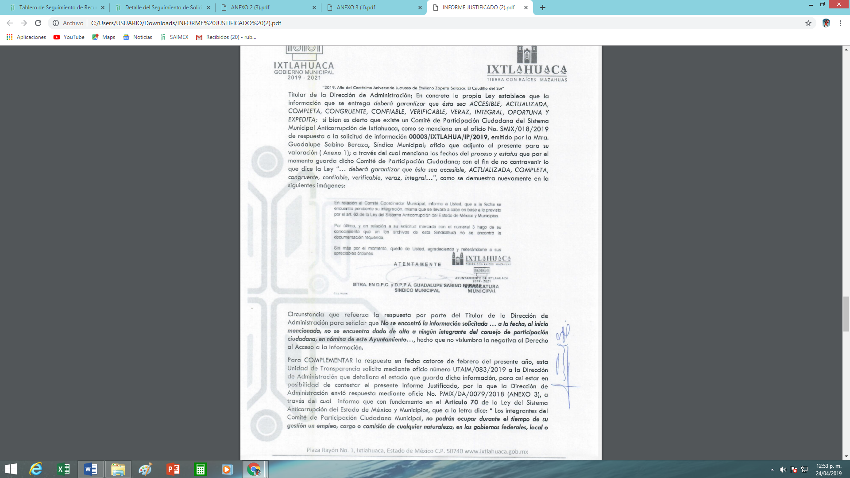

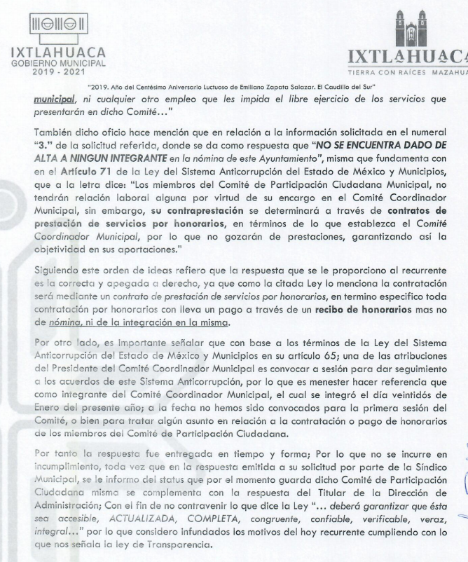

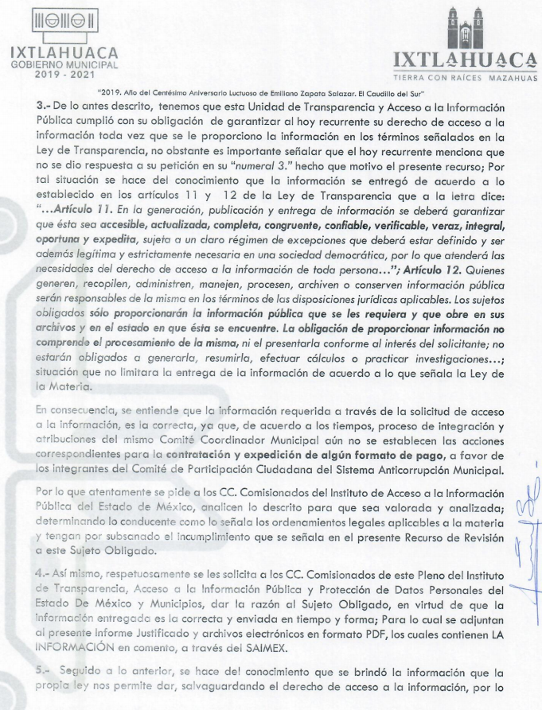

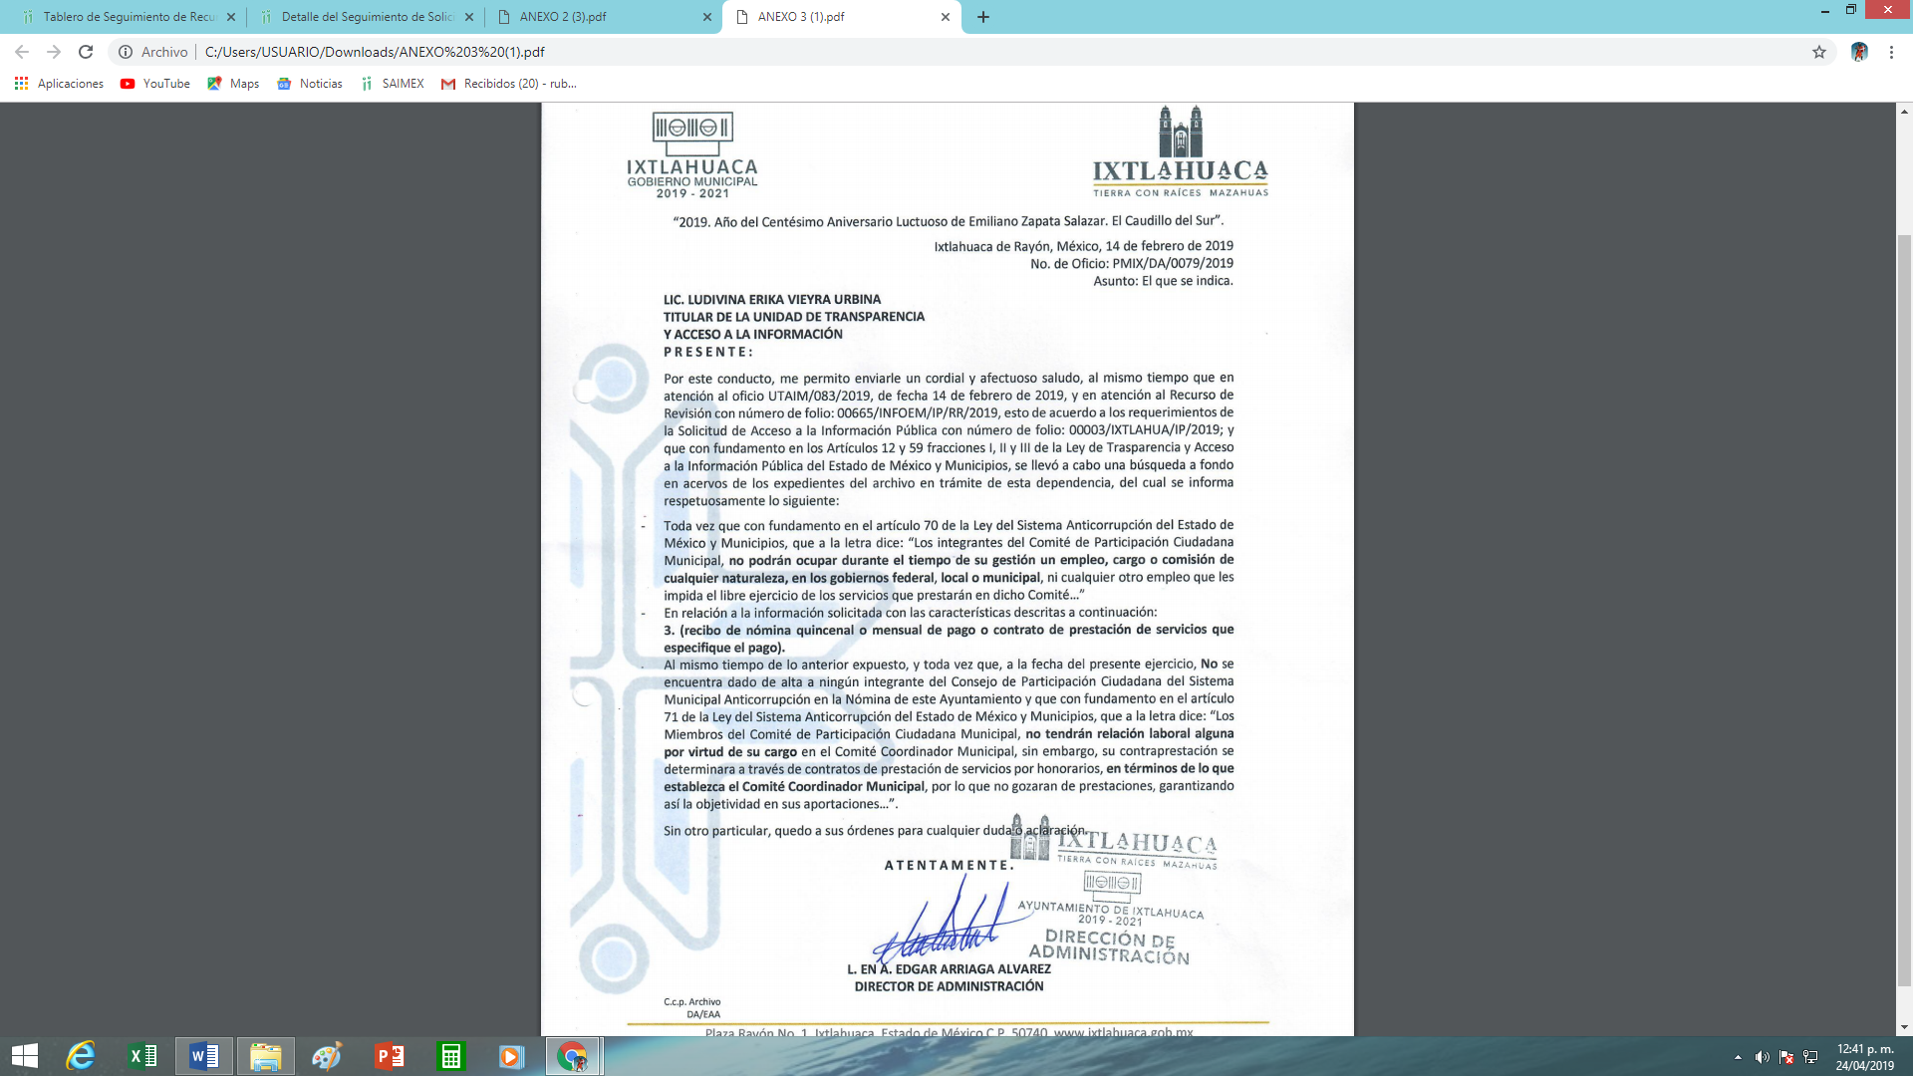

Como se puede apreciar el sujeto obligado refiere que no dejo dar atención al punto controvertido de la solicitud de información, tan es así que refiere que la “…Unidad de Transparencia envío en tiempo y forma la respuesta emitida por el Lic. Edgar Arriaga Álvarez, Titular de la Dirección de Administración que a la letra dice: “…No se encontró la información solicitada con las características descritas a continuación (…) Al mismo tiempo informar, que, lo anterior expuesto, a la fecha, al inicio mencionada, no se encuentra dado de alta a ningún integrante del consejo de participación ciudadana, en nómina de este ayuntamiento…” (sic),

Posteriormente el propio sujeto obligado refiere en su informe de justificación que para “COMPLETAR”, la respuesta dada, solicitó a la Dirección de Administración del Ayuntamiento que detallara el estado que guarda la información solicitada, para lo cual dicha Dirección remitió el oficio número PMIX/DA/0079/2019, de fecha 14 de febrero de 2019, a través del cual establece que no se puede generar recibo de nómina porque de acuerdo al artículo 70 de la Ley del Sistema Anticorrupción del Estado de México y Municipios, “los integrantes del Comité de Participación Ciudadana Municipal, no podrán ocupar durante el tiempo de su gestión un empleo, cargo o comisión de cualquier naturaleza, en los gobiernos federal, local o municipal, ni cualquier otro empleo que les impida el libre ejercicio de los servicios que prestarán en dicho Comité.”

Y que de acuerdo al artículo 71 de la citada Ley, los miembros del Comité de Participación Ciudadana Municipal, no tendrán relación laboral alguna por virtud de su encargo en el Comité Coordinador Municipal, sin embargo, su contraprestación se determinará a través de contratos de prestación de servicios por honorarios, entonces bajo el tenor de que la información los elementos que no se proporcionaron en un principio que fueron adheridos en el informe de justificación es el pronunciamiento de la propia Dirección de Administración que en la contestación primigenia no se remitió.

Información que relacionada con la respuesta es que se considera que el presente asunto ha quedado sin materia, pues se relaciona directamente la contestación con el informe de justificación y en el que se precisa cuestiones no aportados en la contestación inicial.

Ante tales circunstancias tenemos que el sujeto obligado modifica su respuesta, en ese sentido, el cuarto elemento normativo de la figura legal del sobreseimiento, consistente en: “…de tal manera que el medio de impugnación quede sin materia…”, en el presente caso, se actualiza tal circunstancia, ya que el acto impugnado que dio origen al presente recurso quedó sin materia pues se adhirió a su contestación original información que no se proporcionó en un principio y que da certeza al recurrente.

Derivado de lo anterior, este Instituto considera que se actualiza la causal de sobreseimiento establecida en el artículo 192, fracción III de la Ley de Transparencia y Acceso a la Información Pública del Estado de México y Municipios, ya que deja sin materia los actos impugnados, que a la letra señala:

“Artículo 192. El recurso será sobreseído, en todo o en parte, cuando una vez admitido, se actualicen alguno de los siguientes supuestos:
…
III. El sujeto obligado responsable del acto lo modifique o revoque de tal manera que el recurso de revisión quede sin materia.”

Así, con fundamento en lo prescrito en los artículos 5, párrafo décimo séptimo, fracción IV de la Constitución Política del Estado Libre y Soberano de México; 1, 36 fracciones II y III y 192 fracción III de la Ley de Transparencia y Acceso a la Información Pública del Estado de México y Municipios, este Pleno:

RESUELVE

PRIMERO. Se SOBRESEE el recurso de revisión número 00665/INFOEM/IP/RR/2019, porque al modificar la respuesta, el recurso de revisión quedó sin materia en términos del Considerando QUINTO de la presente resolución.

SEGUNDO. Notifíquese la presente resolución al Titular de la Unidad de Transparencia del Sujeto Obligado mediante el SAIMEX.

TERCERO. Notifíquese al recurrente mediante el SAIMEX, la presente resolución, haciéndole saber que de conformidad con lo establecido en el artículo 196 de la Ley de Transparencia y Acceso a la Información Pública del Estado de México y Municipios, podrá impugnarla vía Juicio de Amparo en los términos de las leyes aplicables.

ASÍ LO RESUELVE, POR UNANIMIDAD DE VOTOS EL PLENO DEL INSTITUTO DE TRANSPARENCIA, ACCESO A LA INFORMACIÓN PÚBLICA Y PROTECCIÓN DE DATOS PERSONALES DEL ESTADO DE MÉXICO Y MUNICIPIOS, CONFORMADO POR LOS COMISIONADOS ZULEMA MARTÍNEZ SÁNCHEZ, EVA ABAID YAPUR, JOSÉ GUADALUPE LUNA HERNÁNDEZ CON VOTO PARTICULAR, JAVIER MARTÍNEZ CRUZ Y ZULEMA MARTÍNEZ SÁNCHEZ, EN LA DÉCIMA SEXTA SESIÓN ORDINARIA CELEBRADA EL DOS DE MAYO DE DOS MIL DIECINUEVE, ANTE LA SECRETARIA TÉCNICA DEL PLENO, ALEXIS TAPIA RAMIREZ.

Zulema Martínez Sánchez
Comisionada Presidente
(Rúbrica)
Eva Abaid Yapur  Comisionada  (Rúbrica)  Javier Martínez Cruz  Comisionado  (Rúbrica) | José Guadalupe Luna Hernández  Comisionado  (Rúbrica)  Luis Gustavo Parra Noriega  Comisionado  (Rúbrica)

Alexis Tapia Ramírez
Secretario Técnico del Pleno
(Rúbrica)

Esta hoja corresponde a la resolución del dos de mayo de dos mil diecinueve, emitida en el Recurso de Revisión 00665/INFOEM/IP/RR/2017.
OSAM/ROA

